施美士舊藏甲骨綴合一則

（首發）

楊 熠

復旦大學出土文獻與古文字研究中心

“古文字與中華文明傳承發展工程”協同攻關創新平臺

**一、綴合號碼及説明**

A：

A1：合集31338（甲2873+甲2862）【殷合053郭若愚。又見甲釋135】

A2：合集31358正（甲2871）+施密士2.07（施美士1.09、南師2.220摹、歐柏林學院1962.20B彩照）【綴集100蔡哲茂。即合補09986正】

A3：合集31318（甲2657）【A1～A3醉古007林宏明】

B：3.2.0864（R035130）

C：施密士1.10倒（施美士2.34、南師2.218摹）

説明：B片及A所涉《甲編》諸片，係史語所第三次發掘所得之甲骨。B之綴入A，筆者曾在史語所庫房以實物驗證，綴合成立。C片爲施美士（Ermest Ketcham Amith）舊藏，此前以在傅斯年圖書館所作的摹本綴合，今用《施密士舊藏甲骨文字》拓本製圖。[1]

**二、綴合圖版**

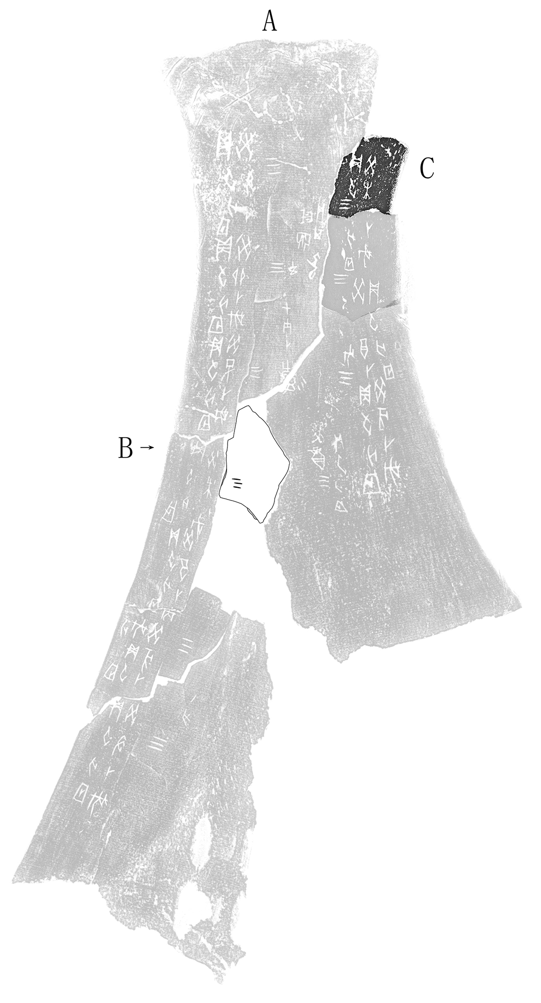

附記：此係中心支持下赴史語所訪學期間（2023.10.15-11.13）所得成果之一。查驗甲骨實物得到史語所顏世鉉先生和林玉雲、楊德禎、陳奕瑾三位女士的幫助，謹此致謝。

1. 胡輝平編著：《施密士舊藏甲骨文字》，北京：學苑出版社，2025年，第12頁。